電通二甲微處理器實驗 實驗結報

實驗名稱 | 類比輸入量測電壓
組別 |  | 組員 | 金政融

- 實驗目的

- 實驗步驟

- 程式碼
double Analogin;
double Vin;
void setup()
{
Serial.begin(9600);
pinMode(14, OUTPUT);

}

void loop()
{
int i;
for (i=0;i<=5;i++)
Analogin = 0.7* Analogin + 0.3* analogRead(A0);
Vin = Analogin * 2.5 / 4095;
Serial.print("Analogin=");
Serial.println(Analogin);
Serial.print("Vin=");
Serial.println(Vin);
delay(600);
}
10.72 || 0
831.95 || 0.51
1668.34 || 1.02
2495.74 || 1.52
3306.86 || 2.02
4094.68 || 2.50
- 實驗結果及分析
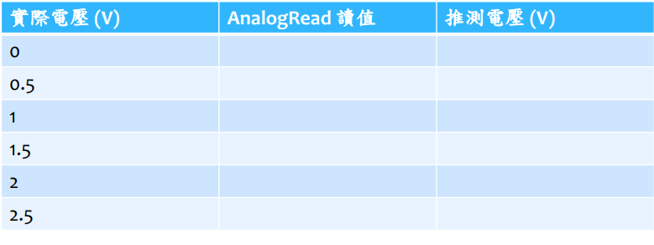
- 心得討論

總算做完了

- 修正程式碼

